Bogotá, D.C., (día) de (mes) de (año)

**CONSTANCIA SECRETARIAL**

El suscrito funcionario(a) deja constancia que el expediente No. ______ de _____, fue remitido a esta Secretaría Común-Personería Delegada para la Coordinación de Potestad Disciplinaria, con el fin de adelantar las diligencias secretariales dispuestas en el auto de __________________ No. ______ de fecha _____ de _______ de 20__, proferido(a) por la Personería Delegada para la Potestad Disciplinaria _____ ***[o Dirección de Investigaciones Especiales y Apoyo Técnico].***

Culminado el trámite secretarial respectivo, es procedente devolver el expediente en _____ (____) cuaderno con _________________ (____) folios a la Delegada de origen para lo de su competencia.

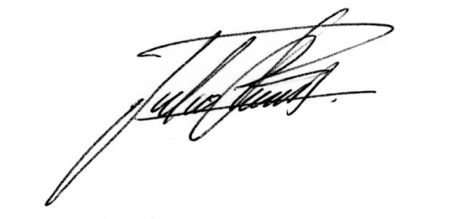

**NOMBRES Y APELLIDOS**

Denominación del Empleo

Área/Dependencia